Мемлекеттік көрсетілетін қызметтер регламенттерін бекіту туралы
Күшін жойған
Қостанай облысы әкімдігінің 2015 жылғы 22 қазандағы № 454 қаулысы. Қостанай облысының Әділет департаментінде 2015 жылғы 27 қарашада № 6024 болып тіркелді. Күші жойылды - Қостанай облысы әкімдігінің 2016 жылғы 21 маусымдағы № 285 қаулысымен
Ескерту. Күші жойылды - Қостанай облысы әкімдігінің 21.06.2016 № 285 қаулысымен.
"Мемлекеттік көрсетілетін қызметтер туралы" 2013 жылғы 15 сәуірдегі Қазақстан Республикасы Заңының 16-бабына сәйкес Қостанай облысының әкімдігі ҚАУЛЫ ЕТЕДІ:
1. Қоса беріліп отырған:
1) "Бастауыш, негізгі орта, жалпы орта білім берудің жалпы білім беретін бағдарламалары бойынша оқыту үшін ведомстволық бағыныстылығына қарамастан, білім беру ұйымдарына құжаттар қабылдау және оқуға қабылдау" мемлекеттік көрсетілетін қызмет регламенті;
2) "Негізгі орта, жалпы орта білім беру ұйымдарында экстернат нысанында оқытуға рұқсат беру" мемлекеттік көрсетілетін қызмет регламенті;
3) "Негізгі орта, жалпы орта білім беру туралы құжаттардың телнұсқаларын беру" мемлекеттік көрсетілетін қызмет регламенті бекітілсін.
2. Осы қаулы алғашқы ресми жарияланған күнінен кейін күнтізбелік он күн өткен соң қолданысқа енгізіледі.
Облыс әкімі | А. Мұхамбетов

Әкімдіктің
2015 жылғы 22 қазандағы
№ 454 қаулысымен бекітілген
"Бастауыш, негізгі орта, жалпы орта білім
берудің жалпы білім беретін бағдарламалары бойынша
оқыту үшін ведомстволық бағыныстылығына қарамастан, білім
беру ұйымдарына құжаттар қабылдау және оқуға қабылдау"
мемлекеттік көрсетілетін қызмет регламенті
1. Жалпы ережелер
1. "Бастауыш, негізгі орта, жалпы орта білім берудің жалпы білім беретін бағдарламалары бойынша оқыту үшін ведомстволық бағыныстылығына қарамастан, білім беру ұйымдарына құжаттар қабылдау және оқуға қабылдау" мемлекеттік көрсетілетін қызметін (бұдан әрі - мемлекеттік көрсетілетін қызмет) бастауыш, негізгі орта, жалпы орта білім беру ұйымдары (бұдан әрі - көрсетілетін қызметті беруші) көрсетеді.
Өтініштерді қабылдау және мемлекеттік қызмет көрсетудің нәтижесін беру:
1) көрсетілетін қызметті берушінің кеңсесі;
2) www.е.gоv.kz "электрондық үкімет" веб-порталы (бұдан әрі - Портал) арқылы жүзеге асырылады.
2. Мемлекеттік қызмет көрсетудің нысаны: электрондық, қағаз түрінде.
3. Мемлекеттік қызмет көрсетудің нәтижесі - құжаттардың қабылданғаны туралы қолхат және жаңа оқу жылынан бастап бастауыш, негізгі орта, жалпы орта білім беру ұйымына қабылдау туралы бұйрық.
Мемлекеттік қызмет көрсетудің нәтижесін ұсыну нысаны: электрондық, қағаз түрінде.
2. Мемлекеттік қызмет көрсету процесінде көрсетілетін қызметті берушінің құрылымдық бөлімшелерінің (қызметкерлерінің) іс-қимыл тәртібін сипаттау
4. Мемлекеттік қызмет көрсету бойынша рәсімді (іс-қимылды) бастауға негіздеме Қазақстан Республикасы Білім және ғылым министрінің 2015 жылғы 8 сәуірдегі № 179 "Орта білім беру саласында жергілікті атқарушы органдармен мемлекеттік көрсетілетін қызметтер стандарттарын бекіту туралы" бұйрығымен бекітілген "Бастауыш, негізгі орта, жалпы орта білім берудің жалпы білім беретін бағдарламалары бойынша оқыту үшін ведомстволық бағыныстылығына қарамастан, білім беру ұйымдарына құжаттар қабылдау және оқуға қабылдау" мемлекеттік көрсетілетін қызмет стандартының (бұдан әрі - Стандарт) 1-қосымшасына сәйкес нысан бойынша өтініш пен Стандарттың 9-тармағында көрсетілген құжаттарды (бұдан әрі - құжаттар топтамасы) көрсетілетін қызметті берушінің қабылдауы немесе көрсетілетін қызметті алушының электрондық цифрлық қолтаңбасымен ( бұдан әрі - ЭЦҚ) куәландырылған электрондық құжат нысанындағы сұратуы болып табылады.
5. Мемлекеттік қызмет көрсету процесінің құрамына кіретін әрбір рәсімнің (іс-қимылдың) мазмұны, оның орындалу ұзақтығы:
1) көрсетілетін қызметті берушінің кеңсе қызметкері құжаттар топтамасын қабылдайды, оны тіркеуді жүзеге асырады, көрсетілетін қызметті берушінің басшысына береді, 15 (он бес) минут.
Рәсімнің (іс-қимылдың) нәтижесі - құжаттар топтамасын тіркеу;
2) көрсетілетін қызметті берушінің басшысы көрсетілетін қызметті берушінің жауапты орындаушысын айқындайды, тиісті бұрыштама қояды, көрсетілетін қызметті берушінің жауапты орындаушысына береді, 1 (бір) жұмыс күні.
Рәсімнің (іс-қимылдың) нәтижесі – көрсетілетін қызметті беруші басшысының бұрыштамасы;
3) көрсетілетін қызметті берушінің жауапты орындаушысы құжаттар топтамасын зерделейді, мемлекеттік қызмет көрсету нәтижесінің жобасын дайындайды, көрсетілетін қызметті берушінің басшысына береді, 4 (төрт) жұмыс күні.
Бастауыш, негізгі орта, жалпы орта білім беру ұйымына қабылдау үшін:
оқудың күндізгі және кешкі нысанына – 30 тамыздан кешіктірмей;
бірінші сыныпқа – 1 маусым мен 30 тамыз аралығында.
Рәсімнің (іс-қимылдың) нәтижесі – мемлекеттік қызмет көрсету нәтижесінің жобасы;
4) көрсетілетін қызметті берушінің басшысы мемлекеттік қызмет көрсету нәтижесінің жобасына қол қояды, көрсетілетін қызметті берушінің кеңсе қызметкеріне береді, 10 (он) минут.
Рәсімнің (іс-қимылдың) нәтижесі - қол қойылған мемлекеттік қызмет көрсету нәтижесі;
5) көрсетілетін қызметті берушінің кеңсе қызметкері көрсетілетін қызметті алушыға мемлекеттік қызмет көрсету нәтижесін береді, 5 (бес) минут.
Рәсімнің (іс-қимылдың) нәтижесі – берілген мемлекеттік қызмет көрсету нәтижесі.
3. Мемлекеттік қызмет көрсету процесінде көрсетілетін қызметті берушінің құрылымдық бөлімшелерінің (қызметкерлерінің) өзара іс-қимыл тәртібін сипаттау
6. Мемлекеттік қызмет көрсету процесіне қатысатын көрсетілетін қызметті берушінің құрылымдық бөлімшелерінің (қызметкерлерінің) тізбесі:
1) көрсетілетін қызметті берушінің кеңсе қызметкері;
2) көрсетілетін қызметті берушінің басшысы;
3) көрсетілетін қызметті берушінің жауапты орындаушысы.
7. Әрбір рәсімнің (іс-қимылдың) ұзақтығын көрсете отырып, құрылымдық бөлімшелер (қызметкерлер) арасындағы рәсімдердің (іс-қимылдардың) реттілігін сипаттау:
1) көрсетілетін қызметті берушінің кеңсе қызметкері құжаттар топтамасын қабылдайды, оны тіркеуді жүзеге асырады, көрсетілетін қызметті берушінің басшысына береді,15 (он бес) минут;
2) көрсетілетін қызметті берушінің басшысы көрсетілетін қызметті берушінің жауапты орындаушысын айқындайды, тиісті бұрыштама қояды, көрсетілетін қызметті берушінің жауапты орындаушысына береді, 1 (бір) жұмыс күні;
3) көрсетілетін қызметті берушінің жауапты орындаушысы құжаттар топтамасын зерделейді, мемлекеттік қызмет көрсету нәтижесінің жобасын дайындайды, көрсетілетін қызметті берушінің басшысына береді, 4 (төрт) жұмыс күні.
Бастауыш, негізгі орта, жалпы орта білім беру ұйымына қабылдау үшін:
оқудың күндізгі және кешкі нысанына – 30 тамыздан кешіктірмей;
бірінші сыныпқа – 1 маусым мен 30 тамыз аралығында;
4) көрсетілетін қызметті берушінің басшысы мемлекеттік қызмет көрсету нәтижесінің жобасына қол қояды, көрсетілетін қызметті берушінің кеңсе қызметкеріне береді, 10 (он) минут;
5) көрсетілетін қызметті берушінің кеңсе қызметкері көрсетілетін қызметті алушыға мемлекеттік қызмет көрсету нәтижесін береді, 5 (бес) минут.
4. Халыққа қызмет көрсету орталығымен және (немесе) өзге де көрсетілетін қызметті берушілермен өзара іс-қимыл тәртібін, сондай-ақ мемлекеттік қызмет көрсету процесінде ақпараттық жүйелерді пайдалану тәртібін сипаттау
8. Мемлекеттік көрсетілетін қызмет "Халыққа қызмет көрсету орталығы" республикалық мемлекеттік кәсіпорнының Қостанай облысы бойынша филиалы арқылы көрсетілмейді.
9. Портал арқылы мемлекеттік қызмет көрсету кезіндегі жүгіну тәртібін және көрсетілетін қызметті алушы мен көрсетілетін қызметті берушінің рәсімдерінің реттілігін сипаттау:
1) көрсетілетін қызметті алушы порталда тіркелуді (авторизациялауды) көрсетілетін қызметті алушының ЭЦҚ-сы арқылы жүзеге асырады;
2) көрсетілетін қызметті алушының электрондық мемлекеттік қызметті таңдауы, электрондық сұрату жолдарын толтыруы және құжаттар топтамасын бекітуі;
3) электрондық мемлекеттік қызметті көрсету үшін көрсетілетін қызметті алушының ЭЦҚ-сы арқылы электрондық сұратуды куәландыру;
4) көрсетілетін қызметті берушінің электрондық сұратуды өңдеуі (тексеруі, тіркеуі);
5) көрсетілетін қызметті алушының ЭЦҚ-мен расталған электрондық құжат нысанында мемлекеттік қызметті көрсету үшін сұратудың қабылданғаны туралы хабарлама-есепті алуы;
6) көрсетілетін қызметті берушінің көрсетілетін қызметті алушының "жеке кабинетіне" ЭЦҚ қойылған электрондық құжат нысанында қабылданғаны туралы хабарламаны жолдауы;
7) көрсетілетін қызметті алушының "жеке кабинетінің" мемлекеттік көрсетілетін қызметті алу тарихында қабылданғаны туралы көрсетілетін қызметті алушының хабарламаны алуы.
Портал арқылы мемлекеттік қызмет көрсетуге тартылған ақпараттық жүйелердің функционалдық өзара іс-қимыл диаграммасы осы Регламенттің 1-қосымшасында көрсетілген.
10. Мемлекеттік қызмет көрсету процесінде рәсімдердің (іс-қимылдардың) ретін, көрсетілетін қызметті берушінің құрылымдық бөлімшелерінің (қызметкерлерінің) өзара іс-қимылдарының толық сипаттамасы, сондай-ақ өзге көрсетілетін қызметті берушілер және (немесе) халыққа қызмет көрсету орталықтарымен өзара іс-қимыл тәртібінің және мемлекеттік қызмет көрсету процесінде ақпараттық жүйелерді қолдану тәртібінің сипаттамасы осы Регламенттің 2-қосымшасына сәйкес мемлекеттік қызмет көрсетудің бизнес-процестерінің анықтамалығында көрсетіледі.
"Бастауыш, негізгі орта,
жалпы орта білім берудің жалпы білім
беретін бағдарламалары бойынша оқыту
үшін ведомстволық бағыныстылығына
қарамастан, білім беру ұйымдарына
құжаттар қабылдау және оқуға қабылдау"
мемлекеттік көрсетілетін қызмет
регламентіне 1-қосымша
Портал арқылы мемлекеттік қызмет көрсетуге тартылған ақпараттық жүйелердің функционалдық өзара іс-қимыл диаграммасы

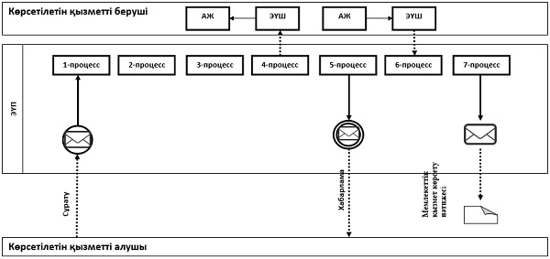

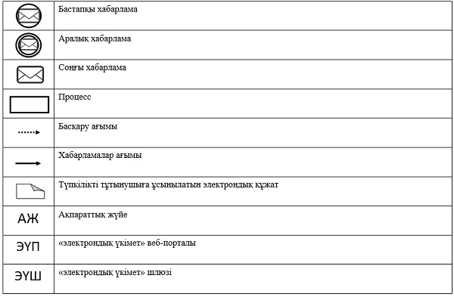

"Бастауыш, негізгі орта,
жалпы орта білім берудің жалпы білім
беретін бағдарламалары бойынша оқыту
үшін ведомстволық бағыныстылығына
қарамастан, білім беру ұйымдарына
құжаттар қабылдау және оқуға қабылдау"
мемлекеттік көрсетілетін қызмет
регламентіне 2-қосымша
"Бастауыш, негізгі орта, жалпы орта білім берудің жалпы білім беретін бағдарламалары бойынша оқыту үшін ведомстволық бағыныстылығына қарамастан, білім беру ұйымдарына құжаттар қабылдау және оқуға қабылдау" мемлекеттік көрсетілетін қызмет регламентінің бизнес-процестерінің анықтамалығы

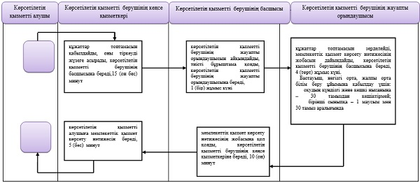
Шартты белгілер
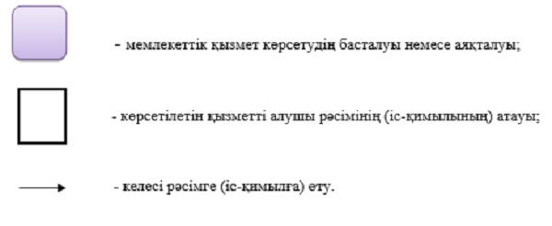

Әкімдіктің
2015 жылғы 22 қазандағы № 454
қаулысымен бекітілген
"Негізгі орта, жалпы орта білім беру ұйымдарында экстернат нысанында оқытуға рұқсат беру" мемлекеттік көрсетілетін қызмет регламенті
1. Жалпы ережелер
1. "Негізгі орта, жалпы орта білім беру ұйымдарында экстернат нысанында оқытуға рұқсат беру" мемлекеттік көрсетілетін қызметін (бұдан әрі - мемлекеттік көрсетілетін қызмет) ауданның (облыстық маңызы бар қаланың) жергілікті атқарушы органдары (бұдан әрі – көрсетілетін қызметті беруші) көрсетеді.
Өтініштерді қабылдау және мемлекеттік қызмет көрсетудің нәтижелерін беру "Халыққа қызмет көрсету орталығы" республикалық мемлекеттік кәсіпорнының Қостанай облысы бойынша филиалы және оның қалалар мен аудандардағы бөлімдері (бұдан әрі – ХҚКО) арқылы жүзеге асырылады.
2. Мемлекеттік қызмет көрсету нысаны: қағаз түрінде.
3. Мемлекеттік қызмет көрсетудің нәтижесі негізгі орта, жалпы орта білім беру ұйымдарында экстернат нысанында оқуға рұқсат беру жөніндегі жергілікті атқарушы орган басшысы бұйрығының көшірмесі немесе бұйрықтың нөмірі мен шығарылған күні көрсетілген хат болып табылады.
Мемлекеттік қызмет көрсету нәтижесін ұсыну нысаны: қағаз түрінде.
2. Мемлекеттік қызмет көрсету процесінде көрсетілетін қызметті берушінің құрылымдық бөлімшелерінің (қызметкерлерінің) іс-қимыл тәртібін сипаттау
4. Құжаттар топтамасын қабылдау және мемлекеттік қызмет көрсету нәтижесін беру көрсетілетін қызметті берушінің құрылымдық бөлімшелері (қызметкерлері) арқылы жүзеге асырылмайды.
3. Мемлекеттік қызмет көрсету процесінде көрсетілетін қызметті берушінің құрылымдық бөлімшелерінің (қызметкерлерінің) өзара іс-қимыл тәртібін сипаттау
5. Құжаттар топтамасын қабылдау және мемлекеттік қызмет көрсету нәтижесін беру көрсетілетін қызметті берушінің құрылымдық бөлімшелері (қызметкерлері) арқылы жүзеге асырылмайды.
4. Халыққа қызмет көрсету орталығымен және (немесе) өзге де көрсетілетін қызметті берушілермен өзара іс-қимыл тәртібін, сондай-ақ мемлекеттік қызмет көрсету процесінде ақпараттық жүйелерді пайдалану тәртібін сипаттау
6. ХҚКО-ға жүгіну тәртібін сипаттау, көрсетілетін қызметті берушінің өтінішін өңдеудің ұзақтығы:
1) көрсетілетін қызметті алушы мемлекеттік көрсетілетін қызметті алу үшін ХҚКО-ға жүгінеді;
2) ХҚКО қызметкері өтініштің толтырылуының дұрыстығын және құжаттар топтамасының толықтығын тексереді.
Өтінішті толтырудың дұрыстығы мен толықтығы сақталған және құжаттар топтамасы толық ұсынылған кезде, ХҚКО қызметкері "Халыққа қызмет көрсету орталықтары үшін интеграцияланған ақпараттық жүйе" (бұдан әрі - ХҚКО ИАЖ) ақпараттық жүйесінде өтінішті тіркейді, Қазақстан Республикасының заңдарында өзгеше көзделмесе, ақпараттық жүйелерде қамтылған заңмен қорғалатын құпия болып табылатын мәліметтерді пайдалануға көрсетілетін қызметті алушының жазбаша келісімін алады.
ХҚКО қызметкері құжаттар топтамасының қабылданғандығы туралы қолхат береді, 15 (он бес) минут;
3) ХҚКО қызметкері құжаттар топтамасын көрсетілетін қызметті берушіге курьерлік немесе осыған уәкілетті өзге де байланыс арқылы жібереді, 1 (бір) күн;
4) көрсетілетін қызметті беруші мемлекеттік қызмет көрсету нәтижесін дайындайды және ХҚКО-ға жібереді, 14 (он төрт) жұмыс күні;
5) көрсетілетін қызметті берушіден мемлекеттік қызмет көрсету нәтижесін алғаннан кейін оны ХҚКО қызметкері тиісті құжаттар топтамасының қабылданғандығы туралы қолхаттың негізінде, жеке тұлғаны куәландыратын құжатты (немесе оның өкілінің нотариалды расталған сенімхат) көрсеткен кезде береді, 15 (он бес) минут.
7. Мемлекеттік қызмет көрсету процесінде рәсімдердің (іс-қимылдардың) ретін, көрсетілетін қызметті берушінің құрылымдық бөлімшелерінің (қызметкерлерінің) өзара іс-қимылдарының толық сипаттамасы, сондай-ақ өзге көрсетілетін қызметті берушілер және (немесе) халыққа қызмет көрсету орталықтарымен өзара іс-қимыл тәртібінің және мемлекеттік қызмет көрсету процесінде ақпараттық жүйелерді қолдану тәртібінің сипаттамасы осы Регламенттің қосымшасына сәйкес мемлекеттік қызмет көрсетудің бизнес-процестерінің анықтамалығында көрсетіледі.
8. Мемлекеттік көрсетілетін қызмет "электрондық үкімет" веб-порталы арқылы көрсетілмейді.
"Негізгі орта, жалпы орта білім
беру ұйымдарында экстернат нысанында
оқытуға рұқсат беру" мемлекеттік
көрсетілетін қызмет регламентіне
қосымша
"Негізгі орта, жалпы орта білім беру ұйымдарында экстернат нысанында оқытуға рұқсат беру" мемлекеттік қызмет көрсетудің бизнес-процестерінің анықтамалығы

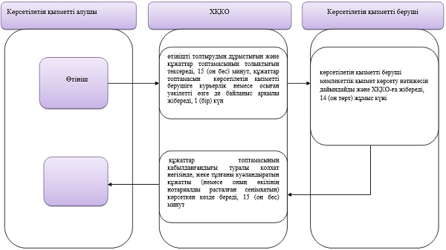
Шартты белгілер
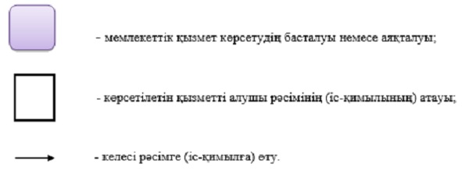

Әкімдіктің
2015 жылғы 22 қазандағы № 454
қаулысымен бекітілген
"Негізгі орта, жалпы орта білім беру туралы
құжаттардың телнұсқаларын беру" мемлекеттік көрсетілетін
қызмет регламенті
1. Жалпы ережелер
1. "Негізгі орта, жалпы орта білім беру туралы құжаттардың телнұсқаларын беру" мемлекеттік көрсетілетін қызметін (бұдан әрі - мемлекеттік көрсетілетін қызмет) негізгі орта және жалпы орта білім беру ұйымдары (бұдан әрі – көрсетілетін қызметті беруші) көрсетеді.
Өтініштерді қабылдау және мемлекеттік қызмет көрсетудің нәтижесін беру:
1) көрсетілетін қызметті берушінің кеңсесі;
2) "Халыққа қызмет көрсету орталығы" республикалық мемлекеттік кәсіпорнының Қостанай облысы бойынша филиалы және оның қалалар мен аудандардағы бөлімдері (бұдан әрі - ХҚКО) арқылы жүзеге асырылады.
2. Мемлекеттік қызмет көрсету нысаны: қағаз түрінде.
3. Мемлекеттік қызмет көрсету нәтижесі негізгі орта білім туралы куәліктің телнұсқасын, жалпы орта білім туралы аттестаттың телнұсқасын (бұдан әрі - телнұсқа) беру болып табылады.
Мемлекеттік қызмет көрсету нәтижесін ұсыну нысаны: қағаз түрінде.
2. Мемлекеттік қызмет көрсету процесінде көрсетілетін қызметті берушінің құрылымдық бөлімшелерінің (қызметкерлерінің) іс-қимыл тәртібін сипаттау
4. Мемлекеттік қызмет көрсету бойынша рәсімді (іс-қимылды) бастауға негіздеме Қазақстан Республикасы Білім және ғылым министрінің 2015 жылғы 8 сәуірдегі № 179 "Орта білім беру саласында жергілікті атқарушы органдармен мемлекеттік көрсетілетін қызметтер стандарттарын бекіту туралы" бұйрығымен бекітілген "Негізгі орта, жалпы орта білім беру туралы құжаттардың телнұсқаларын беру" мемлекеттік көрсетілетін қызмет стандартының (бұдан әрі – Стандарт) 9-тармағында көрсетілген өтініш пен тиісті құжаттарды (бұдан әрі - құжаттар топтамасы) көрсетілетін қызметті берушінің қабылдауы болып табылады.
5. Мемлекеттік қызмет көрсету процесінің құрамына кіретін әрбір рәсімнің (іс-қимылдың) мазмұны, оның орындалу ұзақтығы:
1) көрсетілетін қызметті берушінің кеңсе қызметкері құжаттар топтамасын қабылдауды, оны тіркеуді жүзеге асырады, көрсетілетін қызметті берушінің басшысына береді, 15 (он бес) минут.
Рәсімнің (іс-қимылдың) нәтижесі – құжаттар топтамасын тіркеу;
2) көрсетілетін қызметті берушінің басшысы көрсетілетін қызметті берушінің жауапты орындаушысын айқындайды, тиісті бұрыштама қояды, көрсетілетін қызметті берушінің жауапты орындаушысына береді, 3(үш) сағат.
Рәсімнің (іс-қимылдың) нәтижесі – көрсетілетін қызметті беруші басшысының бұрыштамасы;
3) көрсетілетін қызметті берушінің жауапты орындаушысы құжаттар топтамасын зерделейді, мемлекеттік қызмет көрсету нәтижесінің жобасын дайындайды, көрсетілетін қызметті берушінің басшысына береді, 13(он үш) жұмыс күні.
Рәсімнің (іс-қимылдың) нәтижесі – мемлекеттік қызмет көрсету нәтижесінің жобасы;
4) көрсетілетін қызметті берушінің басшысы мемлекеттік қызмет көрсету нәтижесінің жобасына қол қояды, көрсетілетін қызметті берушінің кеңсе қызметкеріне береді,1(бір) жұмыс күні.
Рәсімнің (іс-қимылдың) нәтижесі – қол қойылған мемлекеттік қызмет көрсету нәтижесі;
5) көрсетілетін қызметті берушінің кеңсе қызметкері көрсетілетін қызметті алушыға мемлекеттік қызмет көрсету нәтижесін береді,15 (он бес) минут.
Рәсімнің (іс-қимылдың) нәтижесі – берілген мемлекеттік қызмет көрсету нәтижесі.
3. Мемлекеттік қызмет көрсету процесінде көрсетілетін қызметті берушінің құрылымдық бөлімшелерінің (қызметкерлерінің) өзара іс-қимыл тәртібін сипаттау
6. Мемлекеттік қызмет көрсету процесіне қатысатын көрсетілетін қызметті берушінің құрылымдық бөлімшелерінің (қызметкерлерінің) тізбесі:
1) көрсетілетін қызметті берушінің кеңсе қызметкері;
2) көрсетілетін қызметті берушінің басшысы;
3) көрсетілетін қызметті берушінің жауапты орындаушысы.
7. Әрбір рәсімнің (іс-қимылдың) ұзақтығын көрсете отырып, құрылымдық бөлімшелер (қызметкерлер) арасындағы рәсімдердің (іс-қимылдардың) реттілігін сипаттау:
1) көрсетілетін қызметті берушінің кеңсе қызметкері құжаттар топтамасын қабылдауды, оны тіркеуді жүзеге асырады, көрсетілетін қызметті берушінің басшысына береді, 15 (он бес) минут;
2) көрсетілетін қызметті берушінің басшысы көрсетілетін қызметті берушінің жауапты орындаушысын айқындайды, тиісті бұрыштама қояды, көрсетілетін қызметті берушінің жауапты орындаушысына береді, 3 (үш) сағат;
3) көрсетілетін қызметті берушінің жауапты орындаушысы құжаттар топтамасын зерделейді, мемлекеттік қызмет көрсету нәтижесінің жобасын дайындайды, көрсетілетін қызметті берушінің басшысына береді, 13 (он үш) жұмыс күні;
4) көрсетілетін қызметті берушінің басшысы мемлекеттік қызмет көрсету нәтижесінің жобасына қол қояды, көрсетілетін қызметті берушінің кеңсе қызметкеріне береді,1 (бір) жұмыс күні;
5) көрсетілетін қызметті берушінің кеңсе қызметкері көрсетілетін қызметті алушыға мемлекеттік қызмет көрсету нәтижесін береді,15 (он бес) минут.
4. Халыққа қызмет көрсету орталығымен және (немесе) өзге де көрсетілетін қызметті берушілермен өзара іс-қимыл тәртібін, сондай-ақ мемлекеттік қызмет көрсету процесінде ақпараттық жүйелерді пайдалану тәртібін сипаттау
8. ХҚКО-ға жүгіну тәртібін сипаттау, көрсетілетін қызметті берушінің өтінішін өңдеудің ұзақтығы:
1) көрсетілетін қызметті алушы мемлекеттік көрсетілетін қызметті алу үшін ХҚКО-ға жүгінеді;
2) ХҚКО қызметкері өтініштердің толтырылуының дұрыстығын және құжаттар топтамасының толықтығын тексереді, 10 (он) минут;
Көрсетілетін қызметті алушы құжаттар топтамасын толық ұсынбаған жағдайда, ХҚКО қызметкері өтінішті қабылдаудан бас тартады және Стандарттың 2-қосымшасына сәйкес нысан бойынша тиісті құжаттар топтамасын қабылдаудан бас тарту туралы қолхат береді.
3) ХҚКО қызметкері "Халыққа қызмет көрсету орталықтары үшін интеграцияланған ақпараттық жүйе" (бұдан әрі - ХҚО ИАЖ) ақпараттық жүйесінде өтінішті тіркейді және көрсетілетін қызметті алушыға тиісті құжаттар топтамасының қабылданғаны туралы қолхат береді, 5 (бес) минут;
4) ХҚКО қызметкері Қазақстан Республикасының заңдарында өзгеше көзделмесе, көрсетілетін қызметті алушыдан ақпараттық жүйелерде қамтылған заңмен қорғалатын құпия мәліметтерді пайдалануға жазбаша келісімін алады, 5 (бес) минут;
5) ХҚКО қызметкері құжаттар топтамасын дайындайды және оны көрсетілетін қызметті берушіге курьерлік немесе осыған уәкілетті өзге де байланыс арқылы жібереді, 1 (бір) жұмыс күні;
6) көрсетілетін қызметті беруші мемлекеттік қызмет көрсету нәтижесін дайындайды және ХҚКО-ға жібереді, 13 (он үш) жұмыс күні;
7) ХҚКО қызметкері құжаттар топтамасының қабылданғаны туралы қолхатта көрсетілген мерзімде көрсетілетін қызметті алушыға мемлекеттік қызмет көрсету нәтижесін береді,10 (он) минут.
9. Мемлекеттік қызмет көрсету процесінде рәсімдердің (іс-қимылдардың) ретін, көрсетілетін қызметті берушінің құрылымдық бөлімшелерінің (қызметкерлерінің) өзара іс-қимылдарының толық сипаттамасы, сондай-ақ өзге көрсетілетін қызметті берушілер және (немесе) халыққа қызмет көрсету орталықтарымен өзара іс-қимыл тәртібінің және мемлекеттік қызмет көрсету процесінде ақпараттық жүйелерді қолдану тәртібінің сипаттамасы осы Регламенттің қосымшасына сәйкес мемлекеттік қызмет көрсетудің бизнес-процестерінің анықтамалығында көрсетіледі.
10. Мемлекеттік көрсетілетін қызмет "электрондық үкімет" веб-порталы арқылы көрсетілмейді.
"Негізгі орта, жалпы орта білім
беру туралы құжаттардың телнұсқаларын
беру" мемлекеттік көрсетілетін қызмет
регламентіне қосымша
"Негізгі орта, жалпы орта білім беру туралы
құжаттардың телнұсқаларын беру" мемлекеттік қызмет
көрсетудің бизнес-процестерінің анықтамалығы

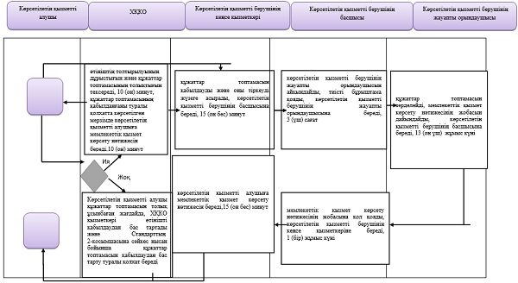
Шартты белгілер:
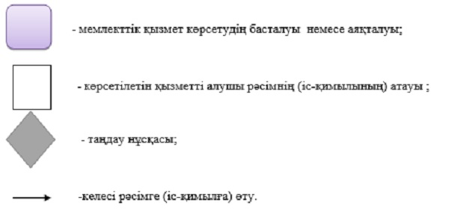

© 2012. Қазақстан Республикасы Әділет министрлігінің «Қазақстан Республикасының Заңнама және құқықтық ақпарат институты» ШЖҚ РМК

